ASSUNTO :. INDICO PARA QUE O DEPARTAMENTO COMPETENTE, REALIZE MELHORIAS NO SISTEMA DE ESCOAMENTO DE AGUA NA ESQUINA DAS RUAS VENEZUELA E PROFESSOR ARISTIDES GURJÃO, NA VILA DIAS.

DESPACHO:.

SALA DAS SESSÕES ____/____/_____

PRESIDENTE DA MESA

INDICAÇÃO Nº , DE 2017

SENHOR PRESIDENTE,
SENHORES VEREADORES,

INDICO ao Exmo Senhor Prefeito Municipal para que o departamento competente, que realize melhorias no sistema de escoamento de agua na esquina das Ruas Venezuela e Professor Aristides Gurjão, na Vila Dias.
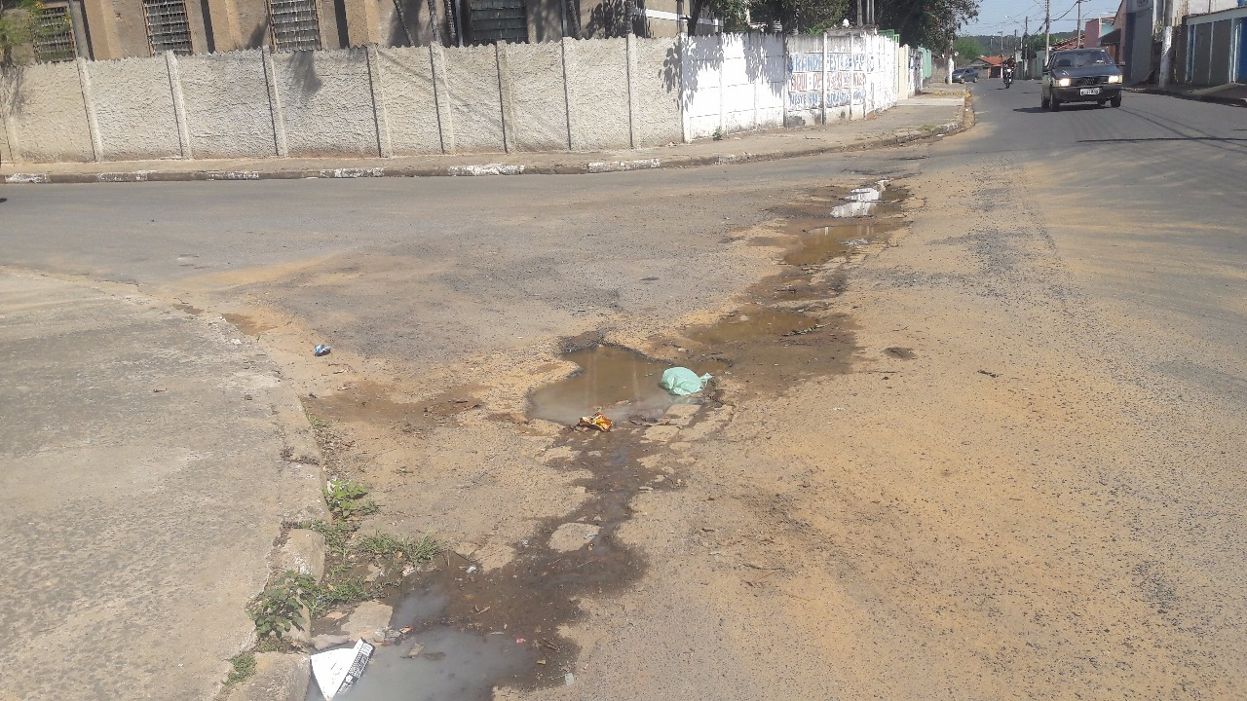

SALA DAS SESSÕES “VEREADOR SANTO RÓTOLLI”, aos 15 de setembro de 2017

VEREADOR LUIS ROBERTO TAVARES

